**TRAVAIL SYNTHESE**

**PARTIE 3 : INTERFACE GRAPHIQUE**

L’interface graphique que nous utiliserons sera appelée FrameXiangQi : elle est réalisée partiellement pour vous. En l’exécutant dans votre projet, vous devriez voir apparaître :

panelControle : contenant les éléments extérieurs à la zone de jeu

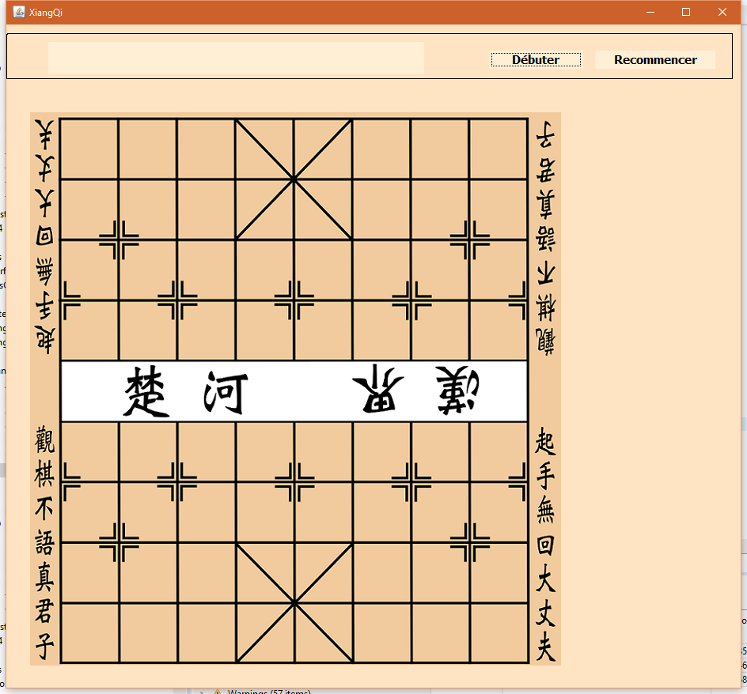

panelConteneur : avec un GridLayout permettant le positionnement en grille 10x9 des JLabels

grille[4][4] : un JLabel qui contiendra éventuellement un ImageIcon

Regardons ensemble le code fourni avec ce fichier…

* Présentation des variables et des objets graphiques
* constructeur
* Création des JLabels ( transparents ) et ajout des écouteurs

**A RÉALISER :**

**La classe Ecouteur**

Cette classe doit hériter de la classe MouseAdapter car on doit être au courant de chaque clic de souris sur notre interface graphique. Pour ce faire, on doit redéfinir la méthode mouseReleased .

La méthode getSource() permet de retracer quel objet graphique a recensé l’événement

**1. gestion de l’événement clic sur le bouton débuter**

* setIcon ( ImageIcon ii ) : place l’icone sur le JLabel
* getIcon () : *** N’oubliez pas de transtyper en ImageIcon

**2. gestion de l’événement clic sur le bouton reset**

**3. gestion d’événements clic sur des JLabels**

Si ce n’est pas le boutonDebuter ou le boutonReset, il doit s’agir d’un des 90 JLabels de la grille : lorsque qu’on retrouve le bon JLabel, on initialise ligneClic et colonneClic qui nous servirons à plusieurs reprises.

Vous remplissez le reste en n’oubliant pas de gérer à la fois l’aspect graphique et l’aspect modèle. ( 4 cas dont 1 inutile, explications en classe )

***Le champ texte sert à indiquer à qui le tour ( aux noirs ou aux rouges ). On ne peut pas bouger une pièce noire si le tour est aux rouges.

***N'oubliez pas de signaler la fin d'une partie ( capture du roi ) de manière significative

*** N’oubliez pas qu’une pièce ne peut pas s’auto-capturer

*** Il est possible qu’un problème de vos étapes précédentes soit la cause de vos problèmes actuels, le déboggeur est votre ami !

**4. BONUS : remplir les deux JPanels de côté avec les pièces capturées**

* **créer un JLabel qui contient l'ImageIcon capturé, l'ajouter avec add sur le bon JPanel**
* **panelRouges**.updateUI(); // pour mettre à jour les panels

REMISE :

* L’ensemble de votre projet ( chemins relatifs pour les icônes SVP )